教育部
校園職業安全衛生知能提升暨教育訓練推動計畫
一般種子師資培訓課程簡章
- 訓練宗旨：培訓校園職業安全衛生教育訓練種子師資，建立校園職業安全衛生教育訓練制度、提升整體人才素養，引導各級學校達成校園安全衛生自主管理永續發展之目的。

- 訓練依據：依據「職業安全衛生法」、「職業安全衛生教育訓練規則」及「學校安全衛生管理要點」執行校園安全衛生教育訓練課程培訓。

- 受訓資格：因課程安排有相關專業性及需求性，故以具備以下資格者為優先受訓對象。
- 國民中小學自然科教師
- 高中/工/職具備實驗室教學課程或實驗室管理之教師
- 高中/工/職從事相關環安衛業務之人員

- 訓練目的：
- 完成本次一般種子師資培訓課程，可取得本部頒發培訓合格證書。
- 未來授課對象可成為各級學校符合職業安全衛生法規定之3小時一般安全衛生教育訓練課程之師資需求，作為各級學校職業安全衛生師資培訓之授課教師外，另可協助培訓各國民中小學相關自然科教師、高中/工/職具備實驗室教師或各校辦理相關環安衛業務之人員，使該等人員能持續辦理相關職業安全衛生教育訓練活動。

- 報名方式：
請至「教育部學校安全衛生資訊網」(https://www.safelab.edu.tw/)之「線上報名系統」填寫報名資料，並以收到確認報名函以完成正式報名。

- 報名須知
- 本次培訓全程免費，歡迎踴躍參加。
- 因考量場地使用及清潔問題，本次培訓恕不提供午餐、茶點（提供代訂），另為響應環保，請自備環保杯。
- 本次培訓未提供住宿及接駁服務，另未提供停車位服務，請多搭乘大眾運輸工具。
- 請利用網路報名系統報名。
- 請各服務學校給予參加人員公差假。
- 完成全程培訓課程人員核發公務人員學習時數或教師研習時數21小時。
- 報名截止時間為7月8日晚上12點，請於期限內完成報名，以利各項行政作業。
- 每場限額50名，名額有限，額滿為止。
- 培訓期間，請於每日上午9點前完成報到手續
- 如有疑問，請洽中原大學環境工程學系鍾亞萱小姐，
電話:(03)2654909，E-mail: f54976037@gmail.com

- 培訓地點及時間：
本次培訓預計於北、中、南三區開辦，擬受訓學員得依其意願於報名系統中任選一區受訓，三區培訓地點、時間及每日課程如表一及表二所示。

- 北區(中原大學)：2015年7月13日(一)至15日(三)
- 中區(中國醫藥大學)：2015年7月14日(二)至16日(四)
- 南區(國立高雄應用科技大學)：2015年7月15日(三)至17日(五)

表一、一般種子師資培訓地點及時間
種子師資  地點 | 一般種子師資
北區  (中原大學) | 7月13至15日  (生物科技館3樓301教室)
北區  (中原大學) | 9:00至12:00；  13:00至17:30。
中區  (中國醫藥大學) | 7月14至16日  (立夫教學大樓 510教室)
中區  (中國醫藥大學) | 9:00至12:00；  13:00至17:30。
南區  (國立高雄應用  科技大學) | 7月15至17日  (育賢樓206R)
南區  (國立高雄應用  科技大學) | 9:00至12:00；  13:00至17:30。

表二、一般種子師資課程時間表
一般種子師資 |  | Day 1 | Day 2 | Day 3
上午 | 9:00~10:30 | A1實驗場所安全衛生管理-校園安全衛生基礎 | A6實驗場所安全衛生管理-人因工程 | F1生物性危害-基本概念
上午 | 10:30~12:00 | A2實驗場所安全衛生管理-基本概念 | B1危害通識-基本概念 | H1實務-稽查
午休時間
下午 | 13:00~14:30 | A3實驗場所安全衛生管理-法規 | C1個人防護及緊急應變-基本概念 |  | H2實務-實驗場所維護
下午 | 14:30~16:00 | A4實驗場所安全衛生管理-化學品管理系統 | D1機電安全及危害防止-基本概念 |  | I1教學技巧-基本概念
下午 | 16:00~17:30 | A5實驗場所安全衛生管理-實驗場所廢棄物 | E1化學性危害及毒性化學物質-基本概念
(此為初排課程，正式課程時間以公告為主)

- 交通資訊：
地點 | 地址 | 交通方式
北區  (中原大學) | 桃園市中壢區中北路200號 | 1.步行：台鐵中壢站後站至本校約2.1公里，步行約30分鐘。
北區  (中原大學) | 桃園市中壢區中北路200號 | 2.公車：至台鐵中壢站下車後，  步行至(a)或(b)公車站搭至中原大學。  (a) 桃園客運總站（中壢市中正路51號，近中壢火車站及台灣汽車客運中壢站，新國民綜合醫院對面）。  (b) 農會站（中壢市中山路91號，光南批發廣場對面）。
北區  (中原大學) | 桃園市中壢區中北路200號 | 3.高鐵：至高鐵桃園站下車後，於一樓大廳5號出口，前往5號公車月台搭乘高鐵快捷公車－170高鐵桃園站－中壢。
中區  (中國醫藥大學) | 台中市北區學士路91號 | 1.公車：  (a)搭乘統聯公車 25 號，由干城站到僑光科技大學，經學士路於「中國醫藥大學」站下車。  (b)搭乘統聯客運 61 號，由台中車站到大雅，經學士路於「中國醫藥大學」站下車。  (c)搭乘統聯客運 77 號，由統聯轉運站到慈濟醫院，經學士路於「中國醫藥大學」站下車。  (d)搭乘統聯客運 159 號，由台中高鐵站到台中公園，經學士路於「中山堂」站下車。  (e)搭乘台中客運 35 號，由僑光技術學院到南區區公所，經學士路於「中國醫藥大學」站下車。  (f)搭乘台中客運 131 號，由民俗公園到竹仔坑，經學士路於「中國醫藥大學」站下車。  (g)搭乘東南客運 67 號，由東海別墅到台中火車站，經學士路於「中山堂」站下車。  (h)搭乘統聯客運 18 號，由朝馬站到干城，經學士路於「中國醫大學」站下車。
中區  (中國醫藥大學) | 台中市北區學士路91號 | 2.自行開車：  (a)國道 1 號  南下：由174.2K大雅交流道下，經中清路一段左轉英才路，與學士路交叉口，即可到達。  北上：由178.6K台中交流道下，經中港路左轉英才路，與學士路交叉口，即可到達。  (b)國道3號  南下：由176.1K沙鹿交流道下，經中清路一段左轉英才路，與學士路交叉口，即可到達。  北上：由209.0K中投交流道下，經中投快速道路→五權南路→五權路左轉學士路，即可到達。
中區  (中國醫藥大學) | 台中市北區學士路91號 | 高鐵：高鐵台中站免費接駁專車分別於【台中站】及【學士路「中國醫藥大學」市公車站牌（中山堂前）】上車，車程約40分鐘。
南區  (國立高雄應用科技大學) | 高雄市三民區建工路415號 | 自行開車：  (a)路線1：下九如交流道往高雄市區方向 → 九如路 → 大昌路 → 建工路  (b)路線2：下中正交流道往高雄市區方向 → 中正路 → 大順路 → 建工路  (c)路線3：小港機場往高雄市區方向 → 中山路 → 博愛路 → 同盟路 → 建工路  (d)路線4：高鐵左營站 → 下九如交流道往高雄市區方向 → 九如路 → 大昌路→ 建工路
南區  (國立高雄應用科技大學) | 高雄市三民區建工路415號 | 捷運轉乘公車：  (a)紅29：捷運後驛站→大昌二路口  (b)紅30：捷運後譯站→高雄應用科技大學(建工路)

北區(中原大學)地理位置
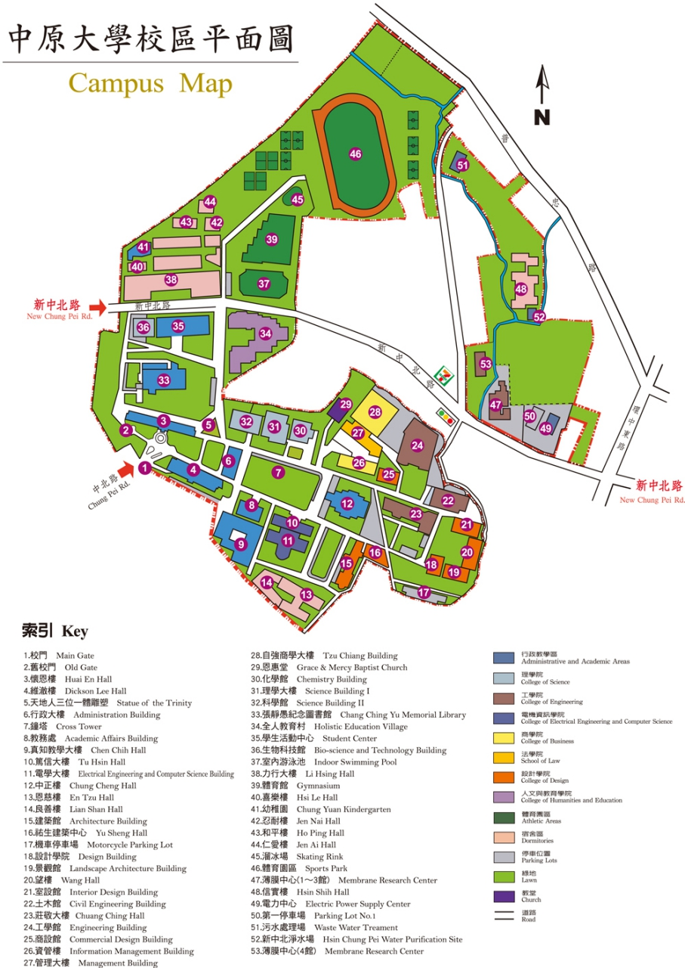
上課地點
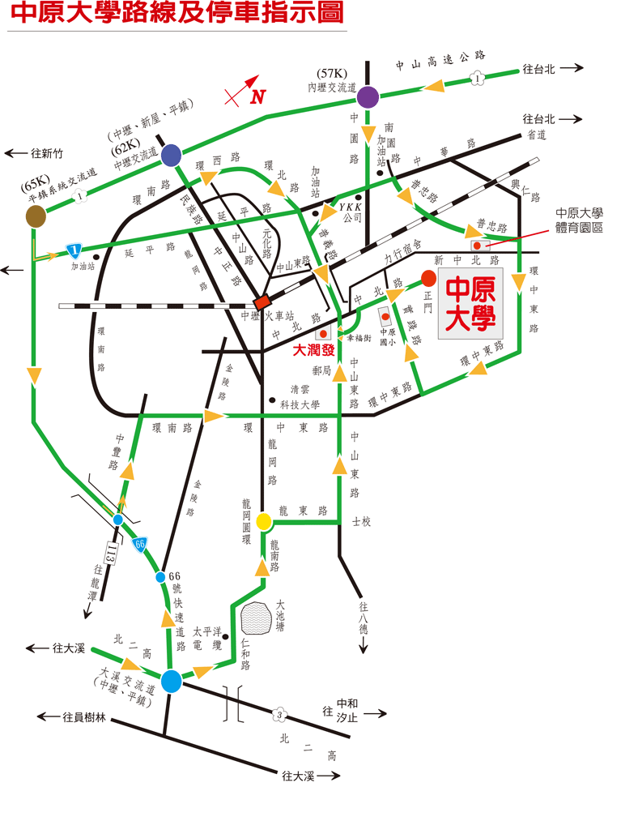

中區(中國醫藥大學)地理位置圖
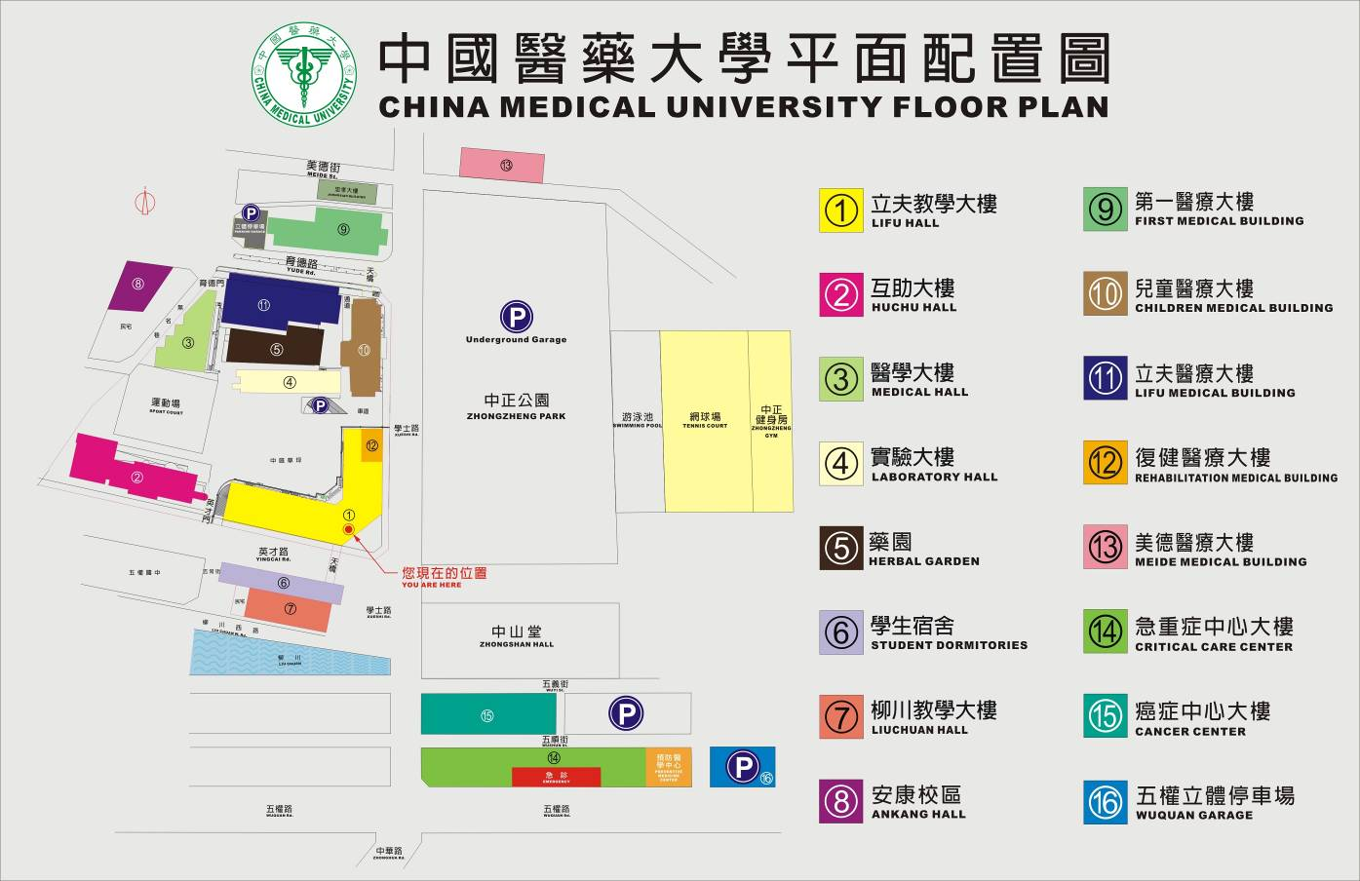
上課地點
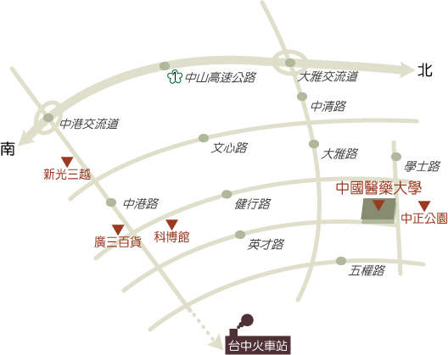
南區(國立高雄應用科技大學)地理位置圖

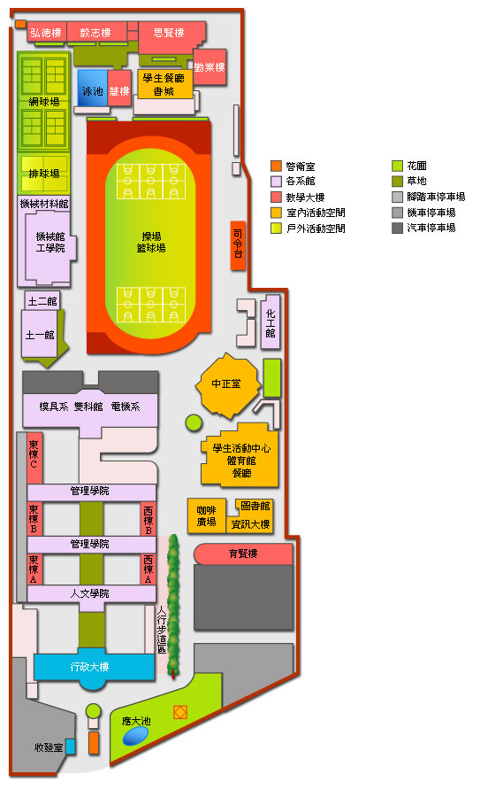

- 停車資訊：
1. 北區(中原大學)：
該校面對大門，右手邊之維澈樓有地下收費停車場。

2. 中區(中國醫藥大學)：
(1)復建大樓停車場(機械式車位：每小時40元)─竑穗興業有限公司
(2)中正公園地下停車場(平面車位：每小時40元)─永耕建設股份有限公司（台中市北區學士路108號）
(3)五權立體停車場(平面車位：汽車每小時30元；機車每次20元)─竑穗興業公司（台中市北區五權路499號）

3. 南區(國立高雄應用科技大學)：
該校位處市區，校園狹小，停車位十分有限，建議搭乘大眾運輸工具到達本校為宜，若有停車場空位，警衛視狀況放行，並將計時繳費。

